平成２６年４月３０日
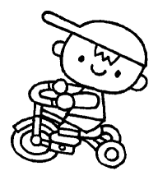
保護者各位 もみじ第二幼稚園
園長 妹川 真澄

ご案内

４月より、幼保一体型の認定こども園としてスタートして、１ケ月が過ぎようとしています。
０歳～５歳の子ども達が、同じ建物の中で一緒に生活をするようになり、賑やかになり幼稚園の子ども達は、興味を持って過ごし、保育園の子ども達のお部屋を覗いています。
さて、子育て支援の一環として行っております「未就園児教室」を、今年度下記のように実施したいと思いますので弟さんや妹さん並びに、ご近所の方、お知り合い、お友だち等にもお話頂き、是非ご参加下さいますようご案内申し上げます。
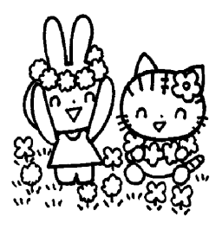

実施要項

◎対象 来年度、３年もしくは２年保育に入園する年齢の未就園児とその保護者

◎登園日 ５月２１日（水）

◎登園時間 午後１時３０分
※午後1時３０分～１時５０分までに登園し、園庭での自由遊びを楽しんで下さい。
※5月と６月の未就園児教室は園に慣れるため、遊びの広場として園庭及び保育室を開放し自由遊びを楽しんで頂きます。
◎保育時間 ２時 ～ ２時４０分

◎服装 自由（お子さんの名札を、当日受付でお渡しします。）

◎持ち物 ハンカチ、ティッシュ、上履き（保護者の方もスリッパでなく、スポーツシューズ
等でお願いします。）コップ、帽子
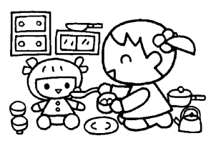
水筒（水または麦茶等・・・甘くない飲み物を入れて下さい。）
※上履きは下履きをきれいにしてご使用くださっても結構です。
◎会場 園庭および保育室
（園庭や保育室で、好きな遊びを見つけて元気に遊びたいと思います。）

★参加ご希望の方は５月１９日（月）までに、下記申込書を提出して下さい。
なお、ご近所の方、お知り合いの方、お友だち等で「参加申込書」が必要な時は園の方にお知らせ
頂き、「未就園児教室」のご案内をその方にお渡し頂ければと思います。当日参加も受付致しますので、皆さんお誘い合わせの上ご参加下さい。

・・・・・・・・・・・・・・・・ き り と り せ ん ・・・・・・・・・・・・・・・・・
《参加申込書》
(フリガナ)（ ）

お子さんのお名前 保護者名

生年月日 平成 年 月 日 男 女 （○を付けて下さい）

住 所 〒 ‐ ℡（ ） －

